

**Вертолетные экскурсии (**[**https://solaris-aero.ru/**](https://solaris-aero.ru/)**)**

Составил Смирнов М.Е.

# Примеры сайтов

<https://helicopter.is/> в целом очень ярко выполненный сайт, у каждого тура есть яркий ролик-заставка и страница в формате landing-page, есть система бронирования и калькулятор стоимости тура.

<https://www.bluehawaiian.com/en> - сайт встречает очень ярким роликом, у каждого тура есть галерея, схематичное обозначение района полета, типы достопримечательностей в пути, а также есть отзывы клиентов, также представлены цены и есть система бронирования.

<https://www.maverickhelicopter.com/> у туров есть фото/видео галереи, есть интерактивные схемы маршрутов на которых отмечены достопримечательности в пути и есть их фотографии, также представлены цены и есть система бронирования. Очень примечательна возможность выбрать место старта и желаемую достопримечательность – система предложит подходящий тур.

# Общие моменты:

Ориентированность на услуги, а не на парк техники, практически у всех сайтов прямо на главной есть или список туров или заметная кнопка для перехода к их выбору.

На многих сайтах представлены цены (иногда интервалами или «от») на туры или есть калькуляторы стоимости. Цены часто указываются за рейс/пассажира.

Практически везде есть небольшие текстовые описания маршрутов

Практически везде явно указано время в полете, место вылета/прибытия и другие важные параметры

Практически на всех сайтах есть фото и/или видео галерея по каждому маршруту

На многих сайтах есть схема маршрута, иногда даже интерактивная

Многие фирмы предоставляют как отдельные места на борту, так и вертолет целиком (

Часто встречаются различные кнопки «поделиться» социальных сетей и ссылки на соцсети организации

На некоторых сайтах есть отзывы клиентов, и/или пользовательские фото

Многие сайты поддерживают несколько языков

Также на сайтах встречаются дополнительные средства коммуникации с клиентами, например онлайн чаты, ссылки на телеграмм каналы и т.д.

# Мнение

Путешествия на вертолете весьма яркое впечатление, и сайт должен это впечатление анонсировать, лучше всего с этим справились сайты имеющие яркие **видеозаставки**.

**Большинство посетителей приходят на сайт за услугой**, а не для получения ТТХ техники, соответственно **сайт должен иметь соответствующий акцент**.

Сильно упрощает выбор тура и принятие решения о нем **наличие ценовых ориентиров и ограничений** (например, можно ли брать детей, количество мест).

Для описания маршрута лучше всего использовать **интерактивные схемы с обозначением достопримечательностей** и/или короткие видео ролики.

Все значимые параметры тура, такие как цена, время в полете, количество мест и т.д. лучше всего выносить прямо в список туров, а если их много, то и в фильтр.

**Системы бронирования** рейсов помогают клиенту с планированием своего времени.

Как клиенту мне было бы полезно почитать **отзывы других клиентов** и посмотреть фото/видео, сделанные ими в ходе туров.

# Примеры

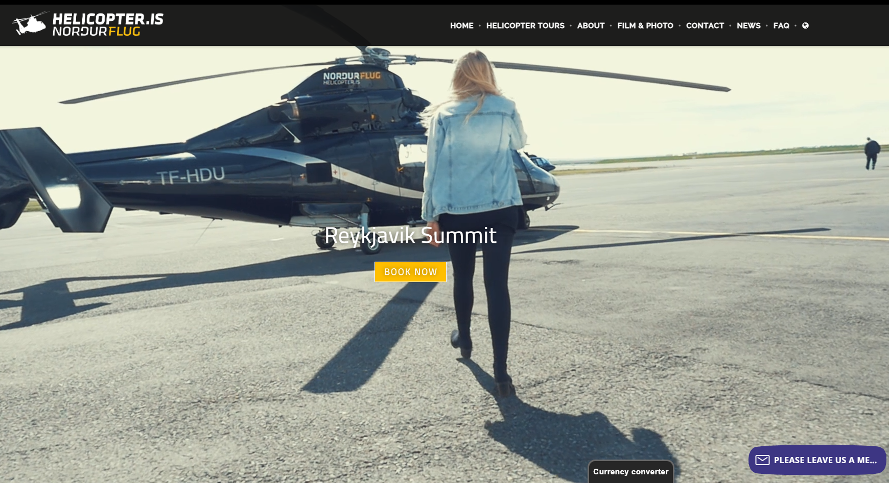

Рисунок 1Пример яркой главной страницы

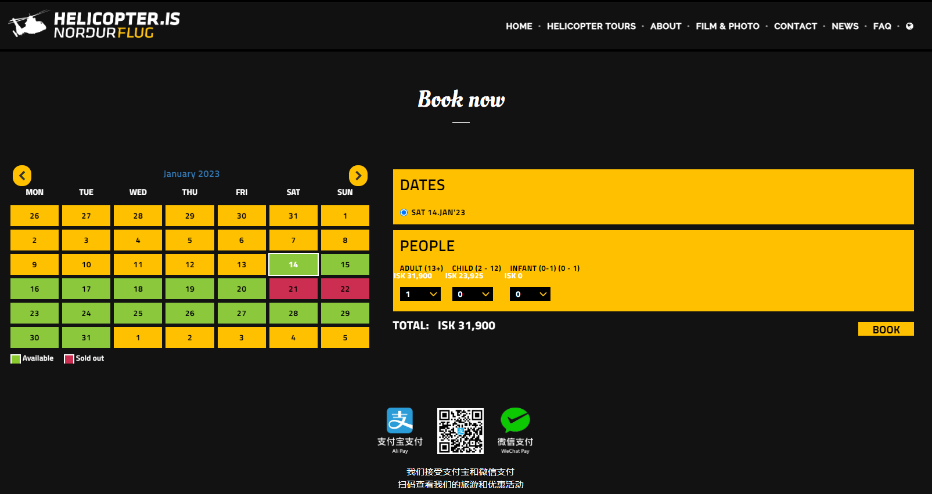

Рисунок 2 Система бронирования

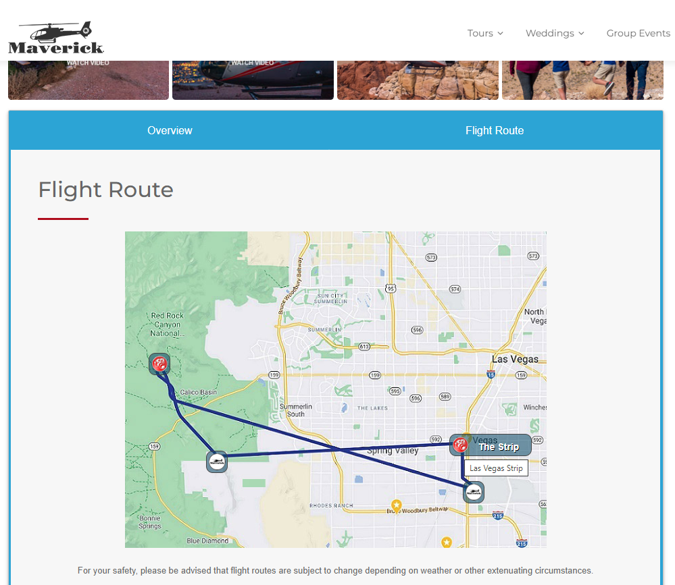

Рисунок 3 Схема маршрута

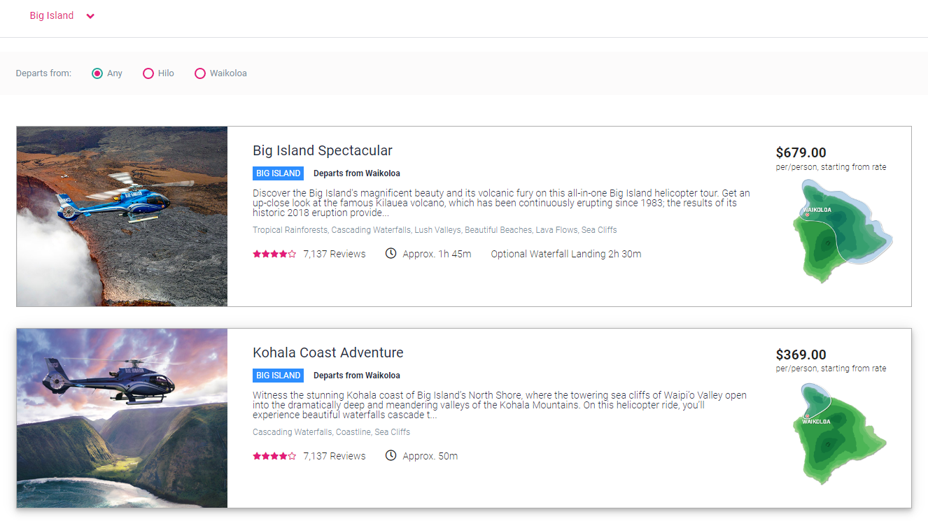

Рисунок 4 Список туров